**Atención a niños con labio leporino**



* **Atención y tratamiento**

Todo niño tiene derecho a una buena salud bucal, razón por la cual la Federación Dental Internacional (FDI) colaboró con **Smile Train** para lanzar nuevos recursos educativos, destinados a mejorar la calidad de vida de las personas nacidas con paladar hendido o labio leporino

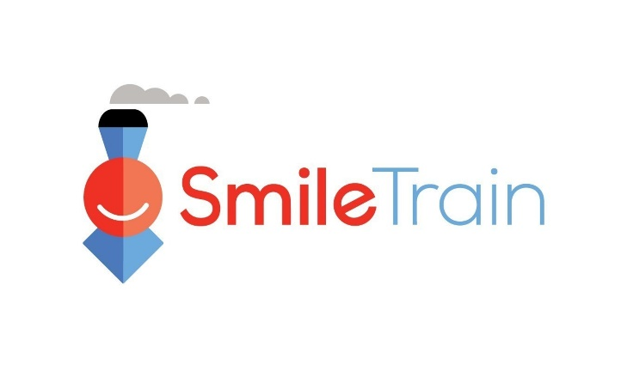

* **¿Qué más debería saber?**

A veces, un niño con fisura labio palatina puede tener otros problemas de salud, como los siguientes:

* acumulación de líquido detrás de los oídos
* problemas para alimentarse
* pérdida de la audición
* problemas dentales
* problemas de habla

Katterin enciso